2) E16 – T1 (Ok, but not sure regarding St.4):

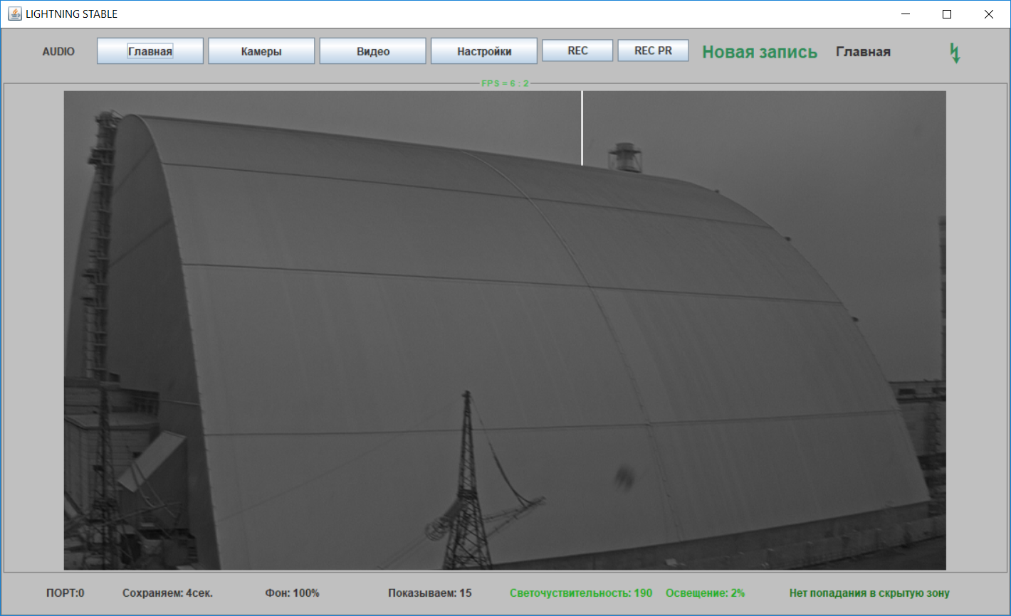

Вот вид сверху, положение камер и размены саркофага сохранены в масштабе.

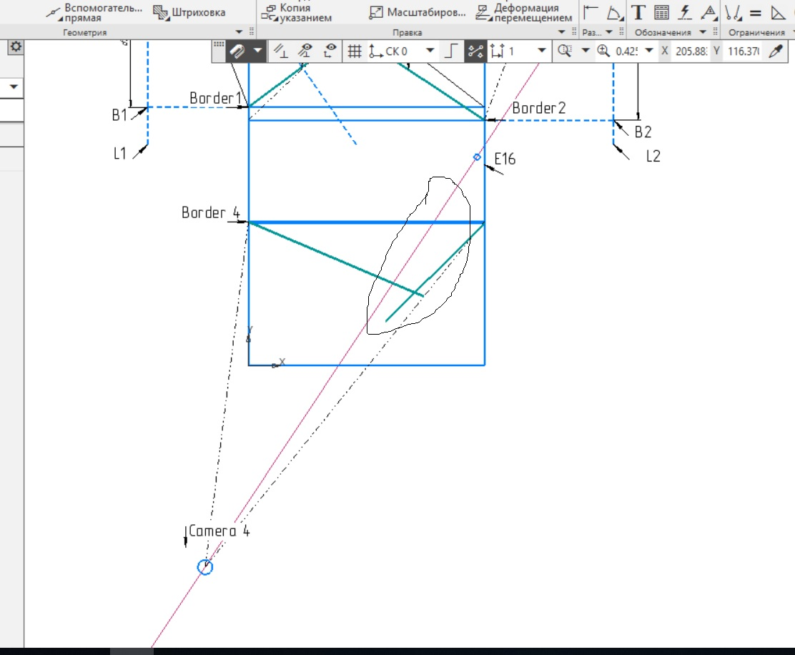

4) E1 – Ok (except – yellow marked chimney, in T2). – Оранжевым подсвечиваем круг, в случае если квадрат попадает в зону, которая защищена громоотводом (обозначен синим), это квадраты линии “D”, “E” и “F”.

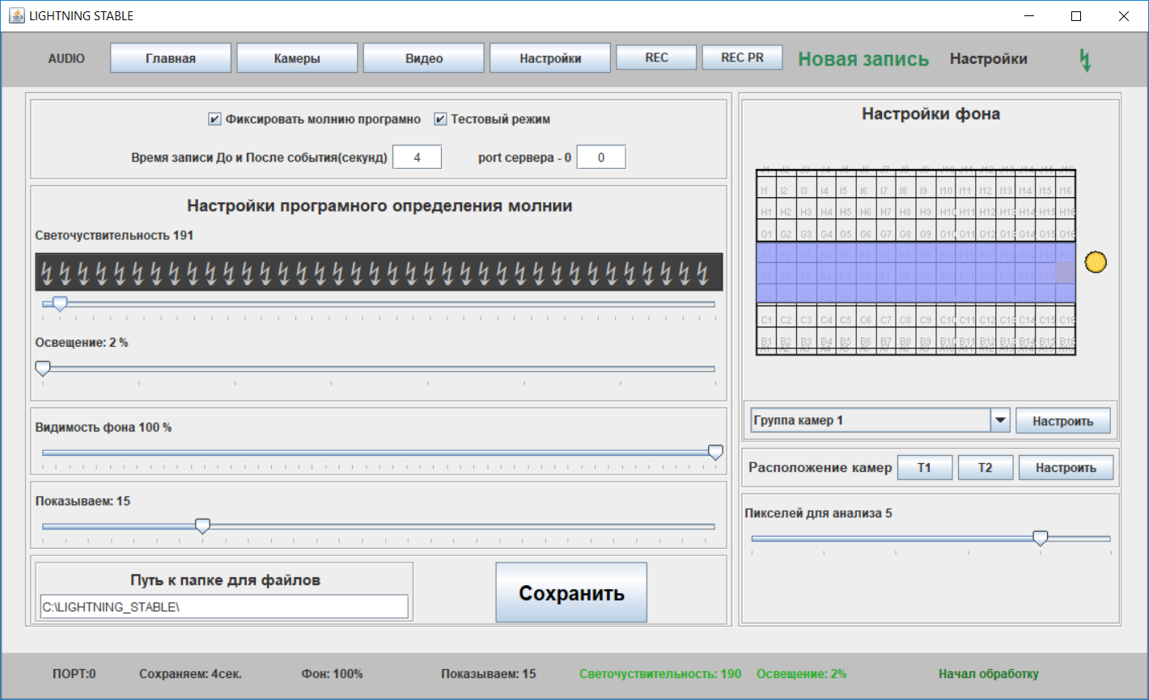

5) F1 – not too good:

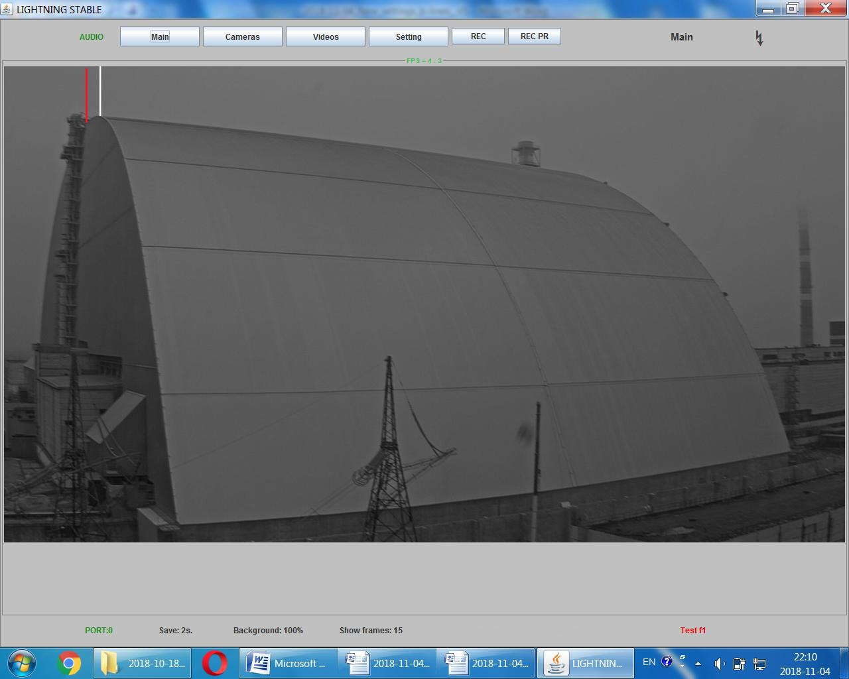

Вот схема для квадрата F1

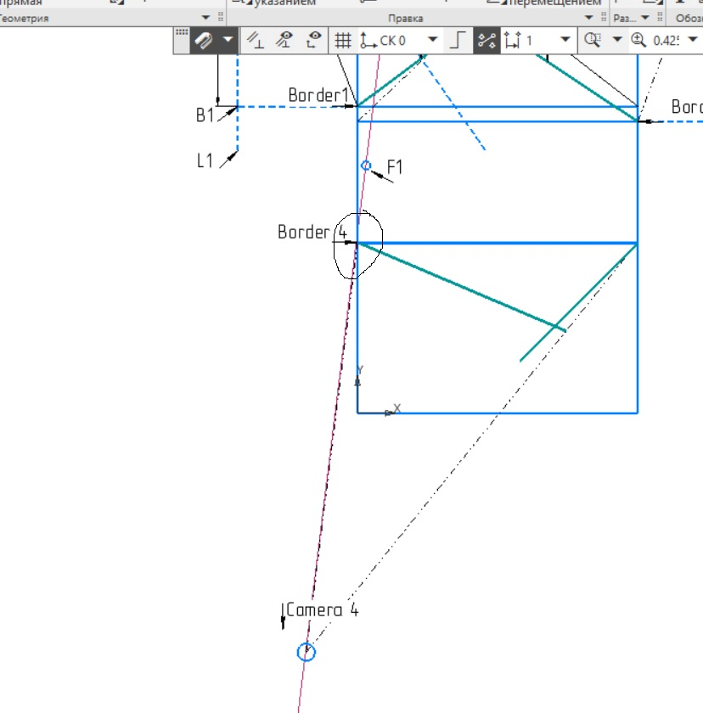

6) A1 – St.1 and St.4 are not correct (errors of 15 m and 10):

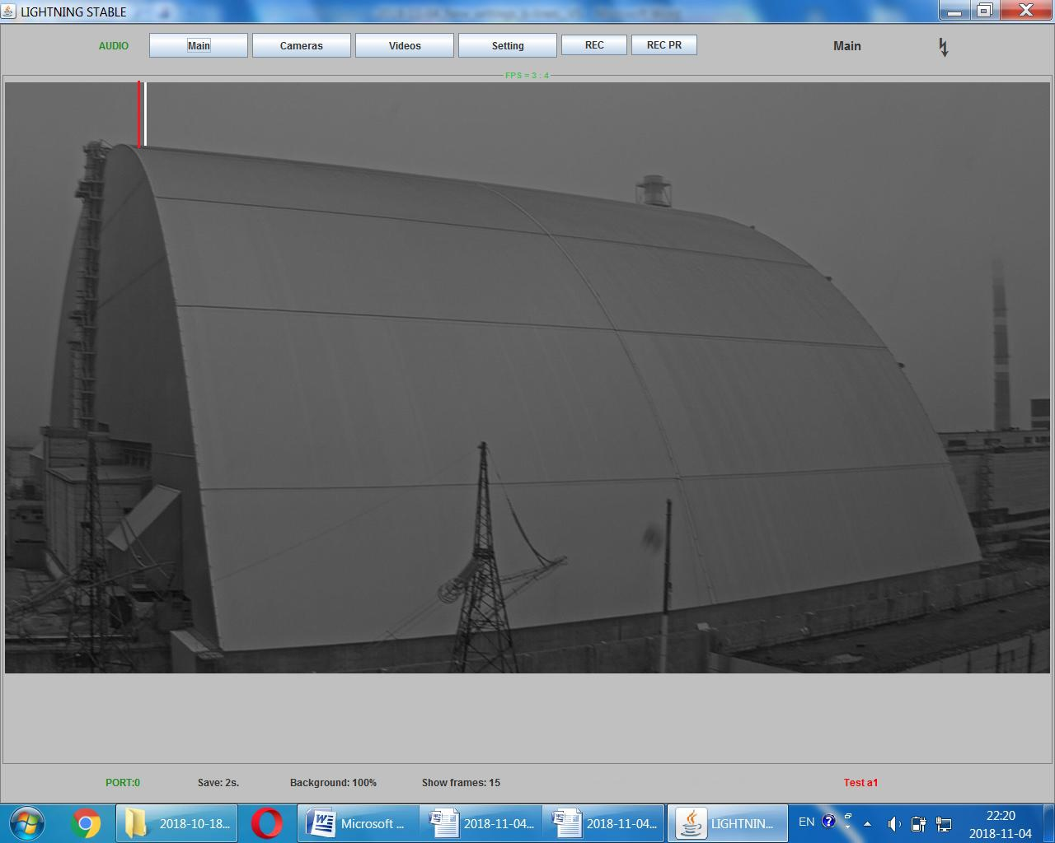

Так же прикрепляю схему вида сверху для этого квадрата.

Учитывайте тот факт, что квадраты линии “A” и “J” выходят за рамки скрытой зоны, их видно с камер, они были нанесены на схему скрытой зоны после того как мы получили ошибочные размеры скрытой зоны. (ширина зоны 86 метро, тогда как по факту ширина равна 80 метрам). Мы не стали их убирать, так как в случае попадания молнии в эти квадраты, мы имеем возможность просчитать квадрат с одной стороны, и увидеть реальный конец молнии с другой. 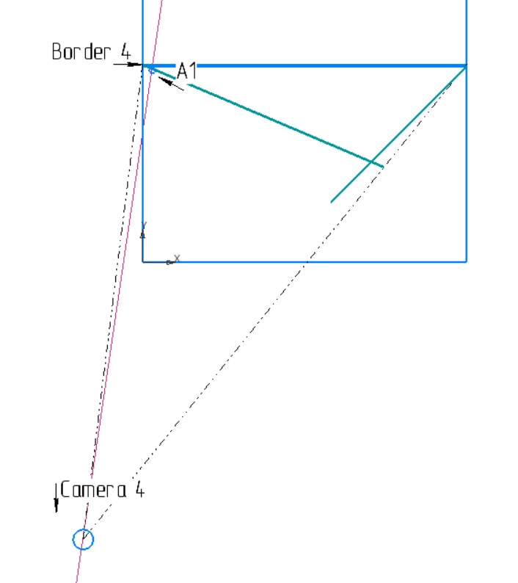

St1., F1 – error of 15..20 m; other Sts (see #3 and #4) also have noticeable errors (15 m and 10 m):

8) I1 – for St.4, the error is large (15…20 m); T2 - Ok:

9) F16 – St.2 (error is of 15+ m?):

Касательно этих квадратов, во всех случаях речь идет о ситуации, когда линия от камеры, до точки пересечения молнии НЕ ПРОХОДИТ через границу скрытой зоны, которую мы выставляем. То-есть мы увидим только то, что молния ударит в границу боковой поверхности, программа точку соприкосновения молнии и границы скрытой зоны найти не сможет. В расчете Т2 эти кадры не принимают участия, так как программа не видит совпадения границы видимости и молнии. Расчет производиться за счет изображений с других (двух или трех) камер. В ранних версиях программы, в режиме Т1 молния на этих кадрах не отрисовывалась, кадр просто затемнялся и все. На последней встрече, Вы попросили доработать отрисовку этих линий, только для визуализации, мы указывали на то что достаточной точности может не быть, но для того что бы просто было показано что молния будет в этом углу, можно сделать. В итоге есть некоторая неточность в отрисовке этих кадров. Которая никак не влияет на работу алгоритма Т2.

Chimney (marked?; position regarding NSC?) – уже описал выше, это не дымоход, это маркер попадания молнии в громоотвод на крыше саркофага.

3. Need in markers at NSC and detailed instructions for setting the border lines. Red squares and green lines of “border lines” are not completely coinciding. Perhaps, it is better to use crosses instead of squares for a more accurate placing of the lines positions. – добавил в список доработок.

6. Buttons at the interface: in order to see their labels at any machine, perhaps, it is better to use the text-type labels (not signs). – так же добавил в список доработок

7. Cell map in the software should be “connected” to NSC W-E axis (and walkway) – repeated from previous comments. Add the axis. Correct scale for the NSC top view cladding and cells dimensions. Positions and diameters in scales of both chimneys to be shown correctly. – направления запад-восток добавлены в список доработок, на схеме нет дымоходов, как писал ранее, это маркер попадания в зону под громоотводом.